【巩固练习】
一.选择题
1. 已知一次函数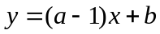的图像如图所示，那么的取值范围是（ ）
A． B．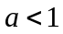 C． D．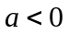
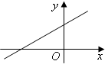
2．（2016•青浦区一模）一次函数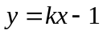（常数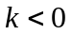）的图象一定不经过的象限是（ ）
A．第一象限 B．第二象限
C．第三象限 D．第四象限
3.（2015•宿迁）在平面直角坐标系中，若直线y=kx+b经过第一、三、四象限，则直线y=bx+k不经过的象限是（ ）
A．第一象限 B．第二象限 C．第三象限 D．第四象限
4. 若函数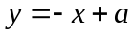与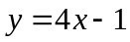的图像交于轴上一点，则的值为（ ）
A．4 B．－4 C． D．±4
5．已知直线和直线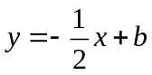相交于点(2，)，则、的值分别为（ ）．
A．2，3 B．3，2 C．，2 D．，3
6. 如图，已知函数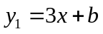和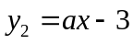的图像交于点P（－2，－5），则下列结论正确的是（ ）
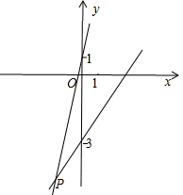
A．＜－2时，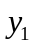＜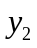 B．＜－2时，＞
C．＜0 D．＜0

二.填空题
7.（2015•株洲模拟）如图所示，一次函数y=（m﹣1）x﹣3的图象分别与x轴、y轴的负半轴相交于A、B，则m的取值范围是 ．
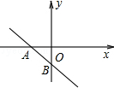
8. 点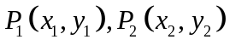是一次函数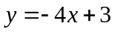图像上的两个点，且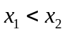，则
_ ．（填＞，＜或＝）
9. 已知一次函数的图像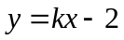与直线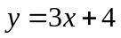平行, 则＝ .
10. 一次函数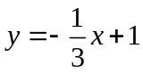的图像与轴的交点坐标是_____，与轴的交点坐标是______．
11.（2016•甘孜州）如图，已知一次函数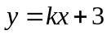和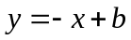的图象交于点P（2，4），则关于x的方程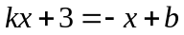的解是 ________.
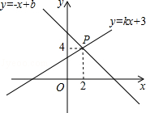
12. 已知不等式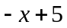＞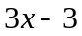的解集是＜2，则直线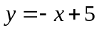与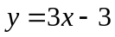的交点坐标是_______.
三.解答题
13.已知一次函数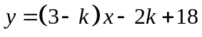，
(1) 当 时，它的图像经过原点；
(2) 当 时，它的图像经过点(0，－2)；
(3) 当 时，它的图像与轴的交点在轴的上方；
(4) 当 时，它的图像平行于直线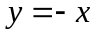；
(5) 当 时，随的增大而减小.
14.（2015春•株洲校级期中）如图，直线y=kx+b经过点C（﹣1，﹣2），与x轴交于点A（﹣2，0），与y轴交于点B
（1）函数y=kx+b中的y随x的增大而 ．
（2）求出k、b的值．
（3）求该直线与两坐标轴围成的△AOB的面积．
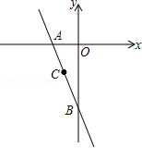

15. 如图所示，根据图中信息．
（1）你能写出、的值吗？
（2）你能写出P点的坐标吗？
（3）当为何值时，＞ ？
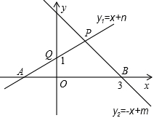
【答案与解析】
一.填空题
1. 【答案】A；
【解析】由题意知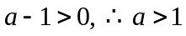．
2. 【答案】A；
【解析】＜0，=-1，图象一定经过第二、三、四象限，不经过第一象限.
3. 【答案】C；
【解析】解：由一次函数y=kx+b的图象经过第一、三、四象限，
∴k＞0，b＜0，
∴直线y=bx+k经过第一、二、四象限，
∴直线y=bx+k不经过第三象限，
故选C．
4. 【答案】C；
【解析】函数与的图像交于轴上一点，令两方程中＝0，即
＝＝.
5. 【答案】B；
【解析】点(2，)在直线上，故＝2．点(2，2)在直线上，故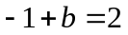，解得＝3．
6. 【答案】A；
【解析】A、由图像可知＜－2时，＜，故正确；B、由图像可知＜－2时， ＜，故错误；C、由经过一、三象限是＜0，经过四象限是＞0，故错误；D、由函数一、二、三象限，可知＞0，故错误．
二.填空题
7. 【答案】m＜1；
【解析】解：因为一次函数y=（m﹣1）x﹣3的图象分别与x轴、y轴的负半轴相交于A、B，
可得：m﹣1＜0，
解得m＜1，
故答案为：m＜1．
8. 【答案】＞；
【解析】因为一次函数中的＝ －4＜0，随的增大而减小，所以 时，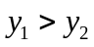．
9. 【答案】3；
【解析】互相平行的直线相同.
10.【答案】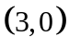,
【解析】令＝0，解得＝1；令＝0，解得＝3.
11.【答案】2；
【解析】两个一次函数的图像的交点的横坐标是2，故方程的解是：＝2．
12.【答案】（2，3）；
【解析】已知不等式＞的解集是＜2，则当＝2时，－＋5＝3－3；即当＝2时，函数与的函数值相等；因而直线与的交点坐标是：（2，3）．
三.解答题
13. 【解析】
解：（1）图像经过原点，需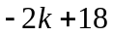＝0，∴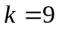；
（2）把点(0，－2)代入，解得＝10；
（3）图像与轴的交点在轴的上方，需＞0，且3－≠0，
解得＜9且≠3；
（4）图像平行于直线，说明3－＝－1，解得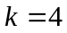；
（5）随的增大而减小，需3－＜0，解得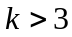.
14.【解析】
解：（1）∵图象过第二、三、四象限，
∴k＜0，
∴y随x的增大而减小，
故答案为减小；
（2）把A、C两点坐标代入一次函数y=kx+b，
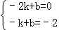，
解得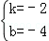，
∴k、b的值为﹣2，﹣4；
（3）令x=0，得B点坐标（0，﹣4），
∴S_{△AOB}=OA•OB=×2×4=4．
15.【解析】
解：（1）∵函数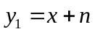过点（0，1）代入得：＝1，
∵函数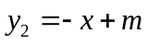过点（3，0），代入得：－3＋＝0，
∴＝3；
（2）由（1）得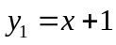，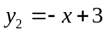，
∴＋1＝－＋3，
∴＝1，把＝1代入得：＝2，
∴两函数的交点为（1，2），
即P（1，2）；
（3）由一次函数的图像知，当函数的图像在的上面时，有＞1，
∴当＞1时，＞．

